«Неделя психологии»
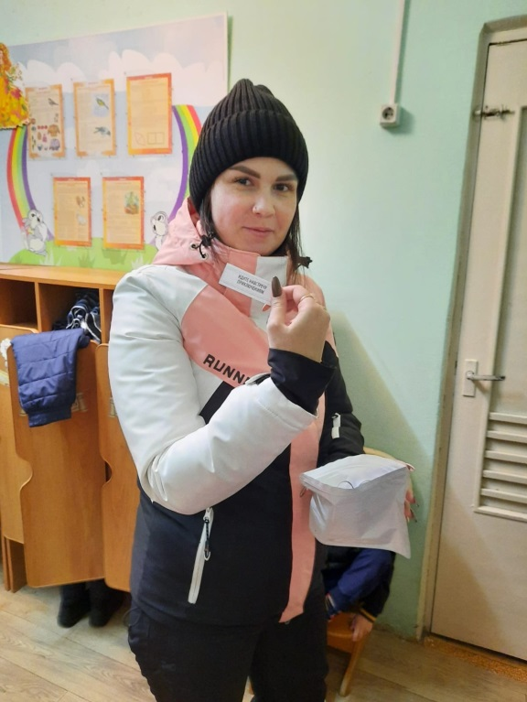
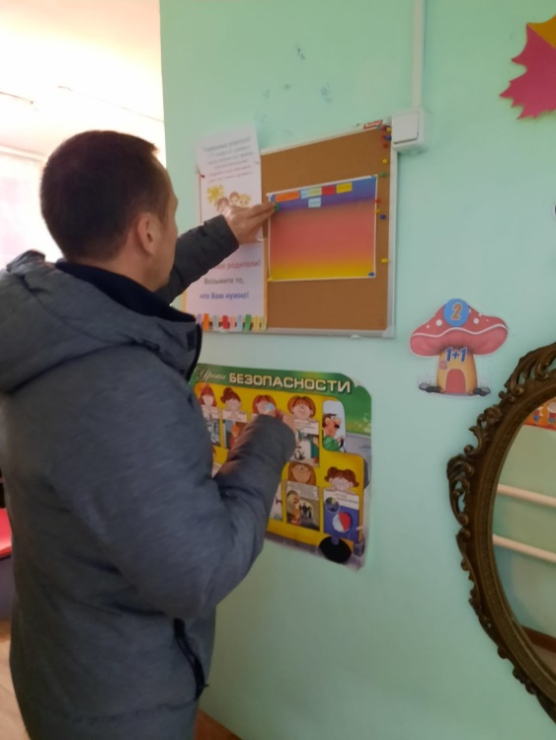
С 27 ноября по 1 декабря 2023 года в нашем детском саду был реализован интересный и увлекательный проект «Неделя психологии» под девизом «Хорошо в саду нам жить, здесь мы учимся дружить». В течение недели реализованы все запланированные акции и мероприятия. Первый день прошел под названием «Дарю тебе симпатию», в котором приняли участие воспитанники, родители и работники детского сада. Для создания хорошего настроения для воспитанников была объявлена акция «Калейдоскоп настроений», для родителей - «Возьмите то, что Вам нужно» (оптимизм, здоровье, терпение и т.д.). Воспитанники старших групп приняли участие в занятии по арт-терапии «Мое настроение», где с помощью нетрадиционных техник рисования выразили свое эмоциональное состояние и настроение. Для младших дошкольников в «День мечтаний» прошло развивающее занятие «Заветная мечта». Все мероприятия данного проекта способствовали формированию комфортного психологического настроя. Свидетельством этого являются результаты проведения акции «Ноябрьские предсказания», мини-сочинения сотрудников «Счастье-это…», «Ромашка ласковых слов». Для психологического просвещения родителей была подготовлена консультация «Как справиться с собственными отрицательными эмоциями»; для педагогов в «День дружбы и доброты» семинар-практикум «Взаимодействие педагогов ДОУ с родителями дошкольников». Заключительным мероприятием недели стало проведение коллективной акции «Я вам желаю. Хочу поблагодарить» и анкетирование педагогов и родителей. По результатам анкетирования можно сделать вывод, что данная деятельность воспринята положительно всеми участниками образовательного процесса.
